Eyler funksiyasi
Ta'rif
Eyler funksiyasi $ϕ(n)$ (ba'zan $φ(n)$ yoki $phi(n)$ deb belgilanadi) - bu 1 dan $n$ gacha bo'lgan sonlar ichida $n$ bilan o'zaro tub bo'lgan sonlar soni. Boshqacha aytganda, $[1;n]$ oraliqdagi shunday sonlar soni, ularning eng katta umumiy bo'luvchisi $n$ bilan 1 ga teng bo'ladi.
Ushbu funksiyaning birinchi bir nechta qiymatlari (OEIS dagi A000010 ketma-ketligi):
$$ϕ(1)=1, ϕ(2)=1, ϕ(3)=2, ϕ(4)=2, ϕ(5)=4$$
Xossalari
Quyidagi uchta oddiy xossa Eyler funksiyasini istalgan son uchun hisoblashga yetarli:
- Agar $p$ — tub son bo'lsa, unda $ϕ(p)=p-1$.
(Bu aniq, chunki $p$ sonidan tashqari barcha sonlar u bilan o'zaro tub.)
- Agar $p$ - tub son va $a$ - natural son bo'lsa, unda
$$ϕ\left(p^{a}\right)=p^{a}-p^{a-1}$$
(Chunki $p^{a}$ bilan o'zaro tub bo'lmagan sonlar faqat $pk$ ko'rinishidagi sonlar bo'lib, ularning soni $\frac{p^{a}}{p}=p^{a-1}$.)
3. Agar $a$ va $b$ o'zaro tub bo'lsa, unda
$$ϕ(ab)=ϕ(a)⋅ϕ(b)$$
(Eyler funksiyasining multiplikativligi).
Bu fakt Xitoy qoldiqlar teoremasidan kelib chiqadi. Har qanday $z≤ab$ sonini olaylik. Uni $a$ ga bo'lgandagi qoldiqni $x,b$ ga bo'Igandagi qoldiqni $y$ deb belgilaymiz. Shunda $z$ soni $ab$ bilan o'zaro tub bo'lishi faqatgina $a$ va $b$ bilan alohida o'zaro tub bo'Igandagina mumkin. Xitoy teoremasiga ko'ra, har bir ( $x,y$ ) juftligi ( $x≤a,y≤b$ ) ga yagona $z≤ab$ mos keladi. Shu bilan isbot tugaydi.
Shundan kelib chiqib, istalgan $n$ uchun Eyler funksiyasi uning tub omillarga ajratilishi orqali hisoblanadi:
Agar
$$n=p_{1}^{a_{1}}⋅p_{2}^{a_{2}}⋅…⋅p_{k}^{a_{k}}, \left(p_{i} \text{- tub sonlar} \right),$$
u holda
$$ϕ(n)=ϕ\left(p_{1}^{a_{1}}\right)⋅ϕ\left(p_{2}^{a_{2}}\right)⋅…⋅ϕ\left(p_{k}^{a_{k}}\right),$$
ya'ni
$$ϕ(n)=\left(p_{1}^{a_{1}}-p_{1}^{a_{1}-1}\right)⋅\left(p_{2}^{a_{2}}-p_{2}^{a_{2}-1}\right)⋅…$$
va umumiy ko'rinishda:
$$ϕ(n)=n⋅\left(1-\frac{1}{p_{1}}\right)⋅\left(1-\frac{1}{p_{2}}\right)⋅…⋅\left(1-\frac{1}{p_{k}}\right).$$
Amaliy kod (oddiy usul bilan):
int phi (int n) {
int result = n;
for (int i = 2; i * i <= n; ++i)
if (n % i == 0) {
while (n % i == 0)
n /= i;
result -= result / i;
}
if (n > 1)
result -= result / n;
return result;
}
Bu yerda asosiy qadam — bu n ni faktorizatsiyalash. Buni oddiy usulidan ancha tezroq algoritmlar yordamida ham bajarish mumkin.

Eyler funksiyasining qo‘llanilishi
Eng mashhur va muhim xossasi Eyler teoremasidir:
a^{ϕ(m )}≡ 1(mod m);
agar a va m o‘zaro tub bo‘lsa.
Xususan, agar m tub son bo‘lsa, u holda Eyler teoremasi Fermaning kichik teoremasiga aylanadi:
a^{m−1} ≡ 1(mod m).
Eyler teoremasi amaliy qo‘llanmalarda juda ko‘p uchraydi, masalan, modul bo‘yicha teskari element topishda.
Misollar
# | Tizim | Masala nomi (raqami)
 | acmp.ru | Функция Эйлера (1172)

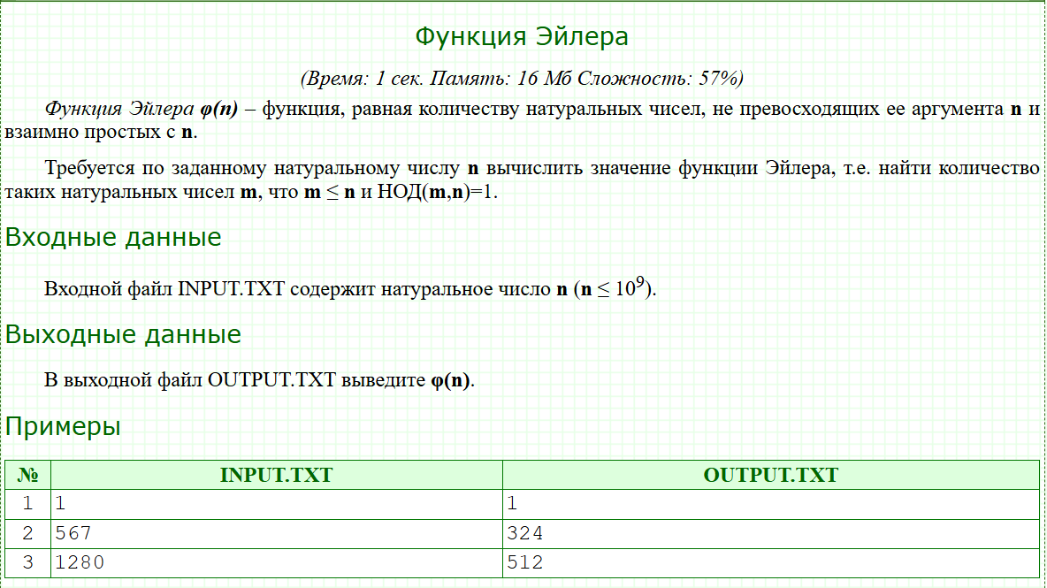
Yechim (C++):
#include <bits/stdc++.h>

using namespace std;

typedef long long LL;

int eyler(int n){
int result = n;
for(int i = 2; i * i <= n; i++){
if(n % i == 0){
while(n % i == 0)
n /= i;
result -= result / i;
}
}
if(n > 1) result -= result / n;
return result;
}

int main()
{
int n;
cin >> n;
cout << eyler(n);
}

